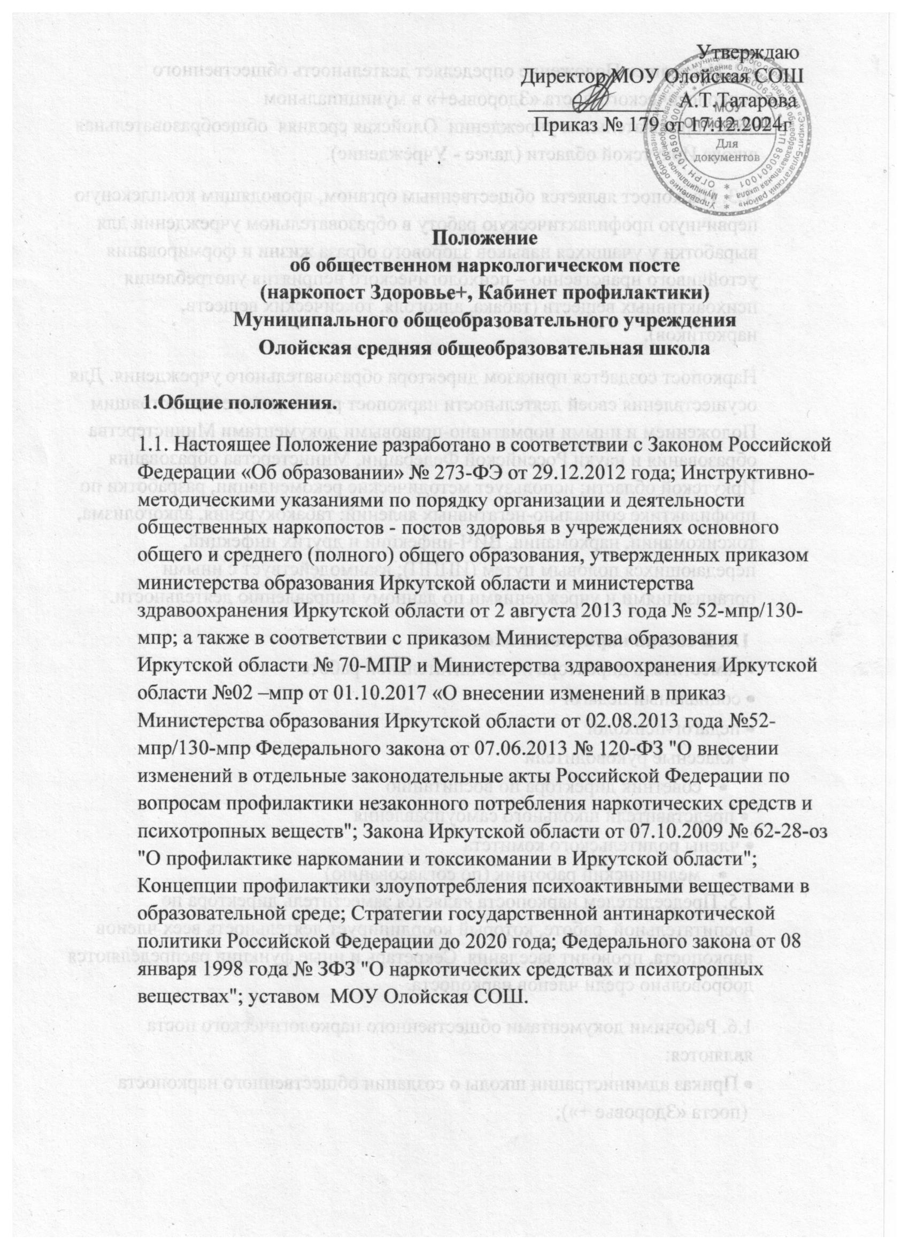

1.2. Настоящее Положение определяет деятельность общественного наркологического поста «Здоровье+» в муниципальном общеобразовательном учреждении Олойская средняя общеобразовательная школа Иркутской области (далее - Учреждение).

1.3. Наркопост является общественным органом, проводящим комплексную первичную профилактическую работу в образовательном учреждении для выработки у учащихся навыков здорового образа жизни и формирования устойчивого нравственно – психологического неприятия употребления психоактивных веществ (табака, алкоголя, токсических веществ, наркотиков).

Наркопост создаётся приказом директора образовательного учреждения. Для осуществления своей деятельности наркопост руководствуется настоящим Положением и иными нормативно-правовыми документами Министерства образования и науки Российской Федерации, Министерства образования Иркутской области; использует методические рекомендации, разработки по профилактике социально-негативных явлений: табакокурения, алкоголизма, токсикомании, наркомании, ВИЧ-инфекции и других инфекций, передающихся половым путем (ИППП); взаимодействует с иными организациями и учреждениями по данному направлению деятельности.

**1.4. В состав наркопоста входят**

• заместитель директора по воспитательной работе

• социальный педагог

• педагог-психолог

• классные руководители

* советник директора по воспитанию

• представители школьного самоуправления

• члены родительского комитета

* медицинский работник (по согласованию)

1.5. Председателем наркопоста является заместитель директора по воспитательной работе, который координирует деятельность всех членов наркопоста, проводит заседания. Секретарь и иные функции распределяются добровольно среди членов наркопоста.

1.6. Рабочими документами общественного наркологического поста являются:

• Приказ администрации школы о создании общественного наркопоста

(поста «Здоровье +»);

• План- сетка профилактической работы общественного наркологического поста «Здоровье +»;

• «Журнал учета протоколов наркопоста» (приложение 1);

• «Журнал движения учащихся, состоящих на учете в наркопосте» (приложение 2);

• «Журнал учета групповой профилактической работы со всеми обучающимися» (приложение 3);

• «Журнал учета индивидуальной профилактической работы с обучающимися» (приложение 4);

• «Журнал учета работы с родителями» (приложение 5);

• «Журнал учета организационно-методической работы» (приложение 6);

• «Журнал учета диагностической работы» (приложение 7);

• «Закрытый журнал учета выдачи направлений к наркологу» (приложение 8)

**2. Задачи общественного наркопоста**

2.1. Осуществляет комплекс мероприятий по первичной профилактике употребления психоактивных веществ (ПАВ) в детской, подростковой и молодежной среде.

2.2. Реализует мероприятия для учащихся с проведением индивидуальной воспитательной работы и устранением условий для девиантного поведения, формирования зависимостей.

2.3. Ведет работу с родителями, направленную на:

- информирование о случаях употребления учащимися психоактивных веществ, о целесообразности внутрисемейного контроля по данной проблеме;

- выявление признаков девиаций в поведении и зависимостей;

- профилактику социально-негативных явлений в семье;

- формирование здорового образа жизни;

- привлечение родительской общественности к активному участию в профилактических мероприятиях.

2.4. Осуществляет первичное выявление учащихся «группы риска», имеющих признаки различных отклонений в поведении и склонных к употреблению психоактивных веществ, своевременное информирование о них родителей и принятие различных педагогических мер.

2.5. Информирует специалистов образовательного учреждения по методам и средствам предупреждения употребления психоактивных веществ в детско-подростковой среде, заслушивает классных руководителей на заседаниях наркопостов о работе с подростками, состоящими на учете и отнесенными в «группу риска».

2.6. Организует санитарно-профилактическую работу среди учащихся согласно федеральному закону «Об основах системы профилактики безнадзорности и правонарушений несовершеннолетних» от 24.06.1999 г. №120-ФЗ.

**3. Права и обязанности общественного наркопоста.**

3.1. Ведет диагностику (групповая, индивидуальная работа) на выявление учащихся, склонных к аддитивному поведению. Осуществляет направление учащихся «группы риска» на консультативный осмотр психолога, врача- нарколога.

3.2. Осуществляет систематический динамический контроль над учащимися, в том числе взятыми на профилактический учет в образовательном учреждении.

3.3. Заслушивает педагогических работников на заседаниях наркопоста о работе с подростками «группы риска», о мероприятиях по формированию здорового образа жизни среди учащихся, о работе с родителями.

3.4. Обращается с конкретными замечаниями и предложениями к администрации школы, направленными на улучшение профилактической работы всего коллектива школы.

3.5. Формирует подборку методической литературы для классных руководителей по профилактике социально-негативных явлений среди учащихся.

3.6. Создает условия для популяризации идей добровольческого движения, поддерживает и поощряет инициативу социально-значимого проектирования учащейся молодежью посредством работы «Добровольческого актива» на базе учреждения.

3.7. Проводит мероприятия для учащихся, родителей, педагогических работников по первичной профилактике табакокурения, алкоголизма, токсикомании, наркомании, ВИЧ-инфекции и инфекций, передающихся половым путем согласно плану работы наркопоста.

3.8. По заявкам классных руководителей ( воспитателей) привлекает к просветительской работе в сфере социально-негативных явлений специалистов здравоохранения, внутренних дел, юстиции и других заинтересованных сторон.

3.9. Обращается по принятию мер с проблемными семьями в соответствующие организации, предприятия, учреждения в целях охраны прав и здоровья детей.

3.10. Члены наркопоста обязаны соблюдать конфиденциальность сведений, которые составляют служебную, а также иную тайну, определённую действующим законодательством.

**4. Основные направления работы общественного наркопоста**

**4.1. Профилактическая работа с учащимися**

4.1.1. Профилактическая работа со всеми учащимися образовательного учреждения.

- Разработка и внедрение мероприятий, направленных на профилактику употребления психоактивных веществ.

- Подготовка и привлечение обученных добровольцев из числа подростков с лидерскими установками для оказания поддержки сверстникам с проблемами зависимости от психоактивных веществ.

- Внедрение обучающих программ-тренингов формирования жизненно важных навыков, активной психологической защиты для учащихся.

- Внедрение образовательных программ, ориентированных на формирование ценностей здорового образа жизни.

- Внедрение превентивных образовательных программ, ориентированных на профилактику табакокурения, алкоголизма, токсикомании, наркомании, ВИЧ - инфекции.

4.1.2. Индивидуально-групповая профилактическая работа с учащимися «группы риска».

- Формирование и ведение банка данных детей и подростков «группы риска».

- Исследование информации, поступающей от источников о несовершеннолетних, склонных к зависимостям, в образовательных учреждениях.

- Разработка схем организации контактов с детьми и родителями.

- Консультирование.

- Разработка программ мероприятий профилактической работы.

4.1.3 Профилактическая работа с детьми, стоящими на учете в наркологическом посте.

- Постановка на учет при наличии оснований.

- Снятие с учета при наличии оснований.

- Направление к врачу наркологу при наличии оснований.

- Индивидуальная профилактическая работа.

**4.2. Диагностическая работа с учащимися**

4.2.1. Психологическая диагностика.

4.2.2. Социально - педагогическая диагностика.

**4.3. Профилактическая работа с родителями**

4.3.1. Обучение родителей выявлению признаков и симптомов употребления табака, алкоголя, токсических веществ и наркотиков.

4.3.2. Формирование нетерпимого отношения родителей к наркотизации детей в той микросреде, в которой растет и общается ребенок.

**4.4. Организационно-методическая работа**

4.4.1. Мониторинг деятельности наркопоста.

4.4.2. Организация и учет работы наркопоста.

4.4.3. Организация обучающих мероприятий для специалистов образовательных учреждений по методам и средствам профилактики табакокурения, алкоголизма, токсикомании, наркомании, ВИЧ - инфекции и инфекций, передающихся половым путем в детско-подростковой среде.

4.4.4. Организация межведомственного взаимодействия образовательного учреждения с подразделением по делам несовершеннолетних, комиссией по делам несовершеннолетних и защите их прав, наркологической службой (врач-нарколог), органами здравоохранения, органами внутренних дел, службами социальной защиты населения, группами родительской поддержки.

**5. Формы отчетности и учета деятельности общественного наркопоста**

5.1. Общественный наркопост образовательного учреждения подотчетен администрации образовательного учреждения.

5.2. Наркопост имеет паспорт установленного образца; план работы на учебный год; журналы учета профилактической работы; полугодовые и годовой отчеты по работе наркопоста.

5.3. Наркопост проводит не менее 4-х заседаний в год и ведет протоколы заседаний.

**Приложение 1**

Журнал учёта протоколов наркопоста

|  |  |  |  |
| --- | --- | --- | --- |
| № | Дата документа | № протокола | Кем подписан документ |
|  |  |  |  |

**Приложение 2**

Журнал движения учащихся, состоящих на учёте в наркопосте

|  |  |  |  |  |  |  |  |
| --- | --- | --- | --- | --- | --- | --- | --- |
| ФИ обуч | класс | Дата рождения | Домашний адрес | Дата постановки на учёт | Основание для постановки на учёт | Дата снятия с учёта | Основание для снятия с учёта |
|  |  |  |  |  |  |  |  |

**Приложение 3**

Журнал учёта групповой профилактической работы со всеми обучающимися

|  |  |  |  |  |  |  |
| --- | --- | --- | --- | --- | --- | --- |
| Дата мероприятия | Класс/групп  па | Форма мероприятия | Тема мероприя  тия | Количест  во часов | Количест  во охвачен  ных | ФИО ответственного  за мероприятие |
|  |  |  |  |  |  |  |

**Приложение 4**

Журнал учёта индивидуальной профилактической работы с обучающимися

|  |  |  |  |  |  |
| --- | --- | --- | --- | --- | --- |
| Дата | ФИО учащегося | Форма мероприятия | Тема мероприя  тия | Количест  во часов | ФИО ответственного |
|  |  |  |  |  |  |

**Приложение 5**

Журнал учёта работы с родителями

|  |  |  |  |  |  |  |
| --- | --- | --- | --- | --- | --- | --- |
| Дата мероприятия | Класс/группа | Форма мероприятия | Тема мероприя  тия | Количест  во часов | Количест  во охвачен  ных | ФИО ответственного |
|  |  |  |  |  |  |  |

**Приложение 6**

Журнал учёта организационно- методической работы

|  |  |  |  |  |  |
| --- | --- | --- | --- | --- | --- |
| Дата мероприятия | Направле  ние | Форма | Тема | Количест  во охвачен  ных | ФИО ответственного |
|  |  |  |  |  |  |

**Приложение 7**

Журнал учёта диагностической работы

|  |  |  |  |  |  |  |  |
| --- | --- | --- | --- | --- | --- | --- | --- |
| Дата обследова  ния | Направле  ние | Класс | Методика | Специа  лист | Категория обследо-  ванных | Количест  во обследо  ванных | ФИО  Ответст  венного |
|  |  |  |  |  |  |  |  |

**Приложение 8**

Закрытый журнал по учету направлений на консультацию к наркологу.

|  |  |  |  |  |  |
| --- | --- | --- | --- | --- | --- |
| Дата выдачи направления | ФИО учащегося, родителя | Домашний адрес учащегося, родителя | Подпись ответствен  ног о лица, выдавшего направление | Подпись родителя или самого подростк а в возрасте старше 15 лет | Отметка о посеще  нии нарколога (делается на основании справки из ПНК) |
|  |  |  |  |  |  |